Krásné ráno, děti, je čtvrtek a začínáme
Český jazyk
ČTENÍ – Dnes Čítanka str. 30 Cestujeme po světě – dalších 17 řádků (hlasité, výrazné čtení)
MLUVNICE
Pracovní sešit str. 22 cvičení 7 (slova nadřazená nářadí, strom, zvíře – první řádek)
PSANÍ
Písanka str. 19 cvičení 2
Matematika
SLOUPEČKY – další sloupeček, počítej se stovkovou tabulkou
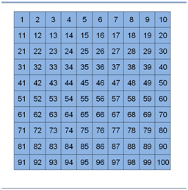
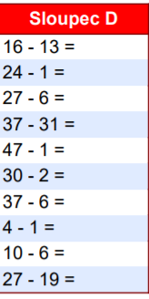

MATEMATIKA –
str. 29 příklad 6 (Pavučiny)
Str. 29 příklad 8

Pro zájemce (moc pěkné)
https://wordwall.net/…262

Vážení rodiče, v případě potíží volejte, pište.

